Nom: Bohr
Nom: complet: Niels Henrik David Bohr
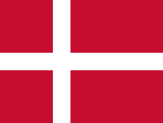
Nationalité: danois
Découverte: les electrons circule sur des orbital
Période de temps: 1885 à 1962

